

UNIVERSITÄT  
BAYREUTH

Seminar „Übungen im Vortragen – PC“

Rasterkraft-Mikroskopie

Christina-Andrea Kurz, SS 02; Verena Kessel, WS 09/10; Markus Holzner, SS 13

Gliederung

1 Wozu dient die AFM? 1

2 Das Prinzip der AFM 2

3 Die drei verschiedenen Betriebsarten 3

4 Kraft-Abstandskurve 4

5 Weitere Anwendungsgebiete 5

6 Beispiele für die Leistungsfähigkeit der AFM 6

1. **Einstieg 1**: Seit dem 17. Jahrhundert benutzen Menschen Mikroskope um Dinge, die das menschliche Auge gar nicht erfassen kann, sichtbar zu machen. Diese haben sich dann zu den heutigen Licht- und Elektronen-Mikroskopen weiterentwickelt. Aufgrund der bekannten Problematik mit Licht, der daraus resultierenden schlechten Auflösung und der zu hohen Kosten der Elektronen-Mikroskope, erfanden drei Physiker das Rasterkraft-Mikroskop (AFM), welches einen guten Kompromiss zwischen Auflösungsvermögen und Kosten bietet. Was ist das Neue an dieser Mikroskopier-Art, wie funktioniert und wozu dient sie?
2. **Einstieg 2**: Die Beschränkung der RTM auf leitende Oberflächen war wohl Motivation für Gerd Binnig, Calvin Quate und Christoph Gerber, eine Weiterentwicklung voranzutreiben. Forscher aus der Schweiz und der Universität Utrecht in den Niederlanden ist es erstmals gelungen, in das Innere von Molekülen zu blicken und deren chemische Struktur äußerst präzise sichtbar zu machen. Sie nutzten dazu eine bestimmte Mikroskopier-Technik: Die Rasterkraft-Mikroskopie (engl.: atomic force microscopy, AFM). Auch hier wird mit einer hochsensiblen Spitze gearbeitet, die nicht den Tunnel-Strom, sondern minimale Kräfte zwischen Spitze und Probe messen kann.

# Wozu dient die AFM?

Neben der Kräfte-Messung zur Rekonstruktion der Topographie einer Proben-Oberfläche, zum Beispiel lebende Zellen, und Informationen über mechanische Eigenschaften, wie Elastizität und Adhäsion, ermöglicht das AFM sowohl die Untersuchung von nichtleitenden Proben (Isolatoren, z. B. Al2O3) als auch Messungen an der Luft (Achtung: Kapillarkräfte) und in Flüssigkeiten. Diese Mikroskopier-Technik findet also somit eine Anwendung in der Biologie, der Biochemie und der Medizin, also den Bereichen, in denen meist unter physiologischen Bedingungen gearbeitet wird. Die AFM ist dort mittlerweile unerlässlich geworden.

# Das Prinzip der AFM

Bei der AFM werden Wechselwirkungskräfte zur Abbildung ausgenutzt: einerseits die anziehenden van der Waals-Kräfte. Das sind Wechselwirkungen zwischen Atomen oder Molekülen, die Dipole bilden können. Dabei herrscht auf der einen Seite des Atoms eine stärker negative Ladung als auf der anderen, sodass es folglich zu einer Anziehung kommt. Andererseits wirken die abstoßenden Coulombschen Wechselwirkungskräfte (elektrostatische Kräfte). Das sind Kräfte zwischen zwei verteilten elektrischen Ladungen. Elektrostatische Aufladungen können aufgrund von Ladungstrennung beim Abrastern entstehen. Nicht zu vergessen sind außerdem die Kapillar-Kräfte. An der Luft ist jede Oberfläche mit einem dünnen Wasser-Film überzogen. Bei Annäherung der Spitze wird eine Kapillare ausgebildet. Die Kapillar-Kräfte ziehen die Spitze ruckartig an die Oberfläche und können diese zerstören. AFM an der Luft ist deshalb nur in wenigen Fällen sinnvoll. Die van der Waals-Kräfte und die Coulombschen Wechselwirkungskräfte wirken auf eine an einem Feder-Balken (Cantilever) aufgehängte Spitze, was eine Verschiebung des Feder-Balkens zur Folge hat - optisch nachweisbar mittels des Lichtzeiger-Prinzips: ein Laser-Strahl trifft auf die Rückseite des Balkens und wird über einen Spiegel an einer segmentierten Photodiode (registriert zwei voneinander unabhängige Bewegungen des Feder-Balkens, die Auf- und Ab-Bewegung) reflektiert. Da die Kraft zwischen Probe und Spitze – und somit die Verbiegung des Cantilevers – per Rückkopplungs-Mechanismus (Regelkreis) konstant gehalten wird, kann die z-Position der Spitze registriert werden. Die Probe wird in x, y-Richtung unter Zuhilfenahme von Piezo-Elementen gerastert, so dass aus den Bewegungen in x, y,- und z-Richtung eine topographische Karte der Proben-Oberfläche abgelesen werden kann.

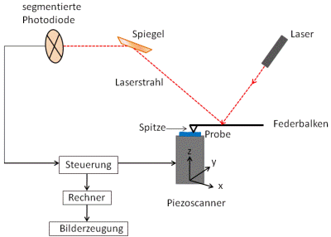

Abb. 1: Das Prinzip der AFM.

Der Feder-Balken hat in der Regel eine Dicke von 1 Mikrometer, eine Breite von 10 Mikrometer und eine Länge von 100 Mikrometer (= 0,1 mm). Je härter das Proben-Material ist, desto stärker ist die Verbiegung des Feder-Balkens. Auch werden, wie bei den Spitzen, kleine Feder-Balken bevorzugt, da eine hohe Resonanz-Frequenz nötig ist, um niederfrequente Störungen (Straßen-Verkehr) zu vermeiden und niedrige Feder-Konstanten erwünscht sind, um Zerstörungen der Probe durch die Spitze zu verhindern („weiche Feder“).

Die Spitze ist monoatomar, meist pyramidal geformt, hat einen konischen Winkel von 20 - 25°, einen Spitzen-Radius von ca. 10 - 20 nm (was je nach Rauigkeit der Oberfläche Auflösungen von 0,1 - 1  nm erlaubt) und besteht aus sehr harten Materialien wie Diamant, Si oder Silizium-Verbindungen (z. B. Si3N4, SiO2), damit sie nicht verbogen wird. Je feiner die Spitze ist, desto besser lassen sich kleine Strukturen auf der Oberfläche auflösen. Während der Messung wird die befestigte, nanoskopisch kleine, Spitze zeilenweise in einem definierten Raster über die Oberfläche einer Probe geführt. Dieser Vorgang wird als Scannen (engl. 'to scan': rastern, abtasten) bezeichnet. Durch die Oberflächen-Struktur der Probe biegt sich dabei der Cantilever unterschiedlich stark. Die gemessenen Daten werden mit einem Rechner aufgezeichnet und zu einem Bild verarbeitet.

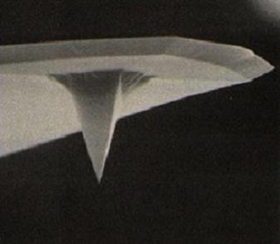

Abb. 2: Cantilever-Spitze 1 (Spitzenradius weniger als 10 nm) [17].

# Die drei verschiedenen Betriebsarten

Es existieren nun bei der Kraft-Mikroskopie drei verschiedene Betriebsarten. Während die ersten Rasterkraft-Mikroskope ausschließlich im Kontakt-Modus arbeiteten, sind mittlerweile auch der Nicht-Kontakt-Modus und der Intermittierende-Modus etabliert.

Beim Kontakt-Modus – auch bezeichnet als statische AFM, befindet sich die Spitze in direktem, mechanischem Kontakt zur Proben-Oberfläche. Da sich die Orbitale der Atome in der Spitze und an der Proben-Oberfläche nach dem Pauli-Prinzip nicht überdecken dürfen, entstehen starke, abstoßende Kräfte. Beim Abrastern der Probe verbiegt sich der Cantilever entsprechend der Struktur der Oberfläche. Da umso größere Kräfte auftreten, je größer die Unebenheiten auf der Oberfläche sind, eignet sich diese Methode vor allem für sehr glatte und harte Oberflächen (deswegen Diamant- oder Silizium-Spitze), wie Spalt-Flächen von Kristallen. Dieser Betriebsmodus ermöglicht eine schnelle Raster-Geschwindigkeit. Nachteile bestehen bei diesem Betriebsmodus darin, dass es, durch die permanente Einwirkung der Spitze auf die Probe, zu Beschädigungen sowie Verschiebungen der Probe kommen kann, da die Adhäsion zwischen dem Substrat und dem Molekül zu gering ist. Auch wird die Spitze schneller stumpf. Eine Lösung dieses Problems war die Entwicklung des dynamischen Rasterkraft-Mikroskops.

Beim Nicht-Kontakt-Modus (dynamische AFM) hingegen schwebt die Spitze lediglich über der Probe, ohne dass sich die Elektronen-Hüllen der Atome von Spitze und Probe durchdringen. Bei dieser Mikroskopier-Technik wird der Feder-Balken mit der Spitze in Schwingungen versetzt. Wenn sich die schwingende Spitze der Probe annähert, ändert sich die Schwingungsfrequenz des Feder-Balkens. Dies geschieht sogar dann, wenn die Spitze noch über der Probe schwingt, sie also nicht berührt. Die Sonde wird an jedem Mess-Punkt wieder so weit von der Proben-Oberfläche entfernt, bis eine konstante Schwingungsfrequenz eingestellt ist. Mit diesem Nicht-Kontakt-Modus gelang es 1995 zum ersten Mal, auch mit einem Rasterkraft-Mikroskop einzelne Atome abzubilden. Eingesetzt wird dieser Modus vor allem im Vakuum oder auch im Hochvakuum bei empfindlichen Proben. Aber wie geschieht die Messung bei einer hügeligen, weichen (elastischen) Probe, wie zum Beispiel bei Polymeren?

Ein Hybrid von beiden stellt der Intermittierende-Modus (Tapping-Modus) dar, der auch zu dem dynamischen AFM zählt. Insbesondere zur Untersuchung von Elastizität und Adhäsion eines Materials wird der so genannte "Tapping-Modus" verwendet, bei dem die schwingende Spitze die Oberfläche bei jeder Schwingung leicht berührt. Hier findet die Anregung somit bei einer festen Frequenz nahe der Resonanz-Frequenz des Feder-Balkens statt (durch Piezo-Elemente). Wechselwirkungskräfte zwischen der Spitze des Feder-Balkens und der Proben-Oberfläche verändern die Resonanz-Frequenz des Systems, wodurch sich die Schwingungsamplitude und die Phase ändern/verschieben. Dabei wird die Phase der Schwingung des Feder-Balkens ohne (größere blaue Amplitude) und mit Kontakt (gedämpfte rote Amplitude) der Probe verglichen.

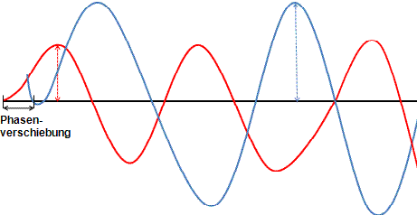

Abb. 3: Vergleich der Amplitude und der Phase der Schwingung des Feder-Balkens.

Dabei zeigt sich, dass nicht nur die Amplitude gedämpft wird (mit Kontakt), sondern auch die Phase um einen bestimmten Winkel verschoben wurde. Diese Verschiebung ist charakteristisch für das Material der Probe, vor allem für seine viskoelastischen Eigenschaften. Aus diesen Informationen lässt sich die Topographie rekonstruieren, Material-Eigenschaften erkennen, sowie Aussagen über die Elastizität und Adhäsion machen. Anwendung findet der Intermittierende-Modus in vielerlei Hinsicht, zum Beispiel für harte und weiche Oberflächen und Flüssigkeiten. Vorteile gegenüber dem Kontakt-Modus zeigen sich darin, dass die Probe nicht permanent berührt, verformt und zerstört (da keine Reibung) wird. Auch lassen sich Aussagen über Material-Eigenschaften machen und das Problem, dass das Proben-Material an der Spitze hängen bleibt und über die Probe geschoben wird, reduzieren.

Auf einen Blick:

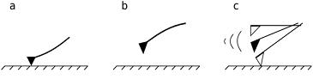

Abb. 4: a) Kontakt-Modus b) Nicht-Kontakt-Modus c) Intermittierender-Modus [16]

# Kraft-Abstandskurve

Wie oben schon beschrieben, eignet sich das AFM neben der Abbildung von Topographien, auch zur Kraft-Spektroskopie, indem abstandsabhängig die Kraft zwischen einer Spitze und einer Probe-Oberfläche gemessen wird, wodurch man auf die elasto-plastischen Eigenschaften von Materialien oder Proben schließen kann. Hierfür bedient man sich so genannter Kraft-Abstandskurven. Während einer Kraft-Abstands-Messung wird die Spitze zuerst an die Proben-Oberfläche angenähert und nach dem Kontakt wieder wegbewegt, während die Verbiegung des Cantilevers aufgezeichnet wird. Die Abb. 5 zeigt den charakteristischen Verlauf einer Kraft-Abstandskurve.

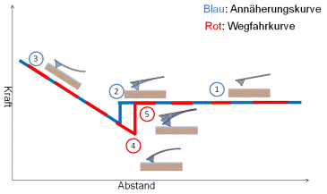

Abb. 5: Kraft-Abstandskurve

Man unterscheidet fünf Kurven-Bereiche: Zu Beginn der Messung befindet sich der Cantilever noch weit von der Oberfläche entfernt. Er ist im Ruhe-Zustand und die Auslenkung ist gleich Null (Punkt 1). Tritt nun die Spitze mit der Oberfläche in Kontakt, spricht man vom sogenannten „jump in point“, wobei anziehende Kräfte die Rückstellkraft des Cantilevers übersteigen und diesen auf die Oberfläche ziehen (Punkt 2). Bei einer weiteren Annäherung wird die Spitze nach oben verbogen bis der Punkt 3 erreicht wird, an dem die maximale Kraft vorherrscht. Ab diesem Punkt wird der Cantilever wieder von der Probe wegbewegt, wodurch die Auslenkung abnimmt. Aufgrund des Vorhandenseins von Adhäsions- und Kapillar-Kräften verlässt der Cantilever die Oberfläche nicht sofort, sondern wird etwas nach unten gezogen (Punkt 4). Wird der Abstand zwischen Probe und Spitze so groß, dass die Rückstellkraft des Cantilevers die anziehenden Kräfte übertrifft, geht der Kontakt zwischen Probe und Spitze verloren. Dies bezeichnet mal als „jump out point“ (Punkt 5).

# Weitere Anwendungsgebiete

Die Anwendungsgebiete sind vergleichbar der RTM extrem weit gefächert: so findet die AFM Anwendung unter anderem bei der Bestimmung von Oberflächen-Rauigkeiten, Schicht-Dicken, in der Klebstoff-Forschung im Hinblick auf Struktur und Verbindungseigenschaften, in der Biotechnologie (Antigen-Antikörper-Wechselwirkung) und der Medizin-Technik (Knochen- und Zahnschmelz-Struktur vor und nach erfolgter Behandlung), der Kosmetik-Forschung und schließlich der Magnetspeicher-Technologie. Weiterhin lässt sich AFM zur Aufklärung der Wechselwirkungen chemischer Substanzen anwenden, indem man zum Beispiel die Spitze mit einer Substanz bestreicht und diese mit Proben reagieren lässt. Auch dient diese Mikroskopie zur Streckung von DNA-Molekülen, damit sich die Doppel-Helix entfaltet, bis sie in zwei einzelne Stränge auseinanderbricht. Dies ist ein Verfahren zur Bestimmung der Anlagerung einer pharmazeutischen Substanz an die DNA. Nicht zu vergessen sind schließlich die Nanotomographie, durch die man einen präzisen Einblick in das Innere von Werkstoffen, z. B. von 2D auf 3D, gewinnen kann, sowie die Oberflächen-Gravur. Hier lassen sich Datenspeicher auf der Basis von AFM entwickeln. Ein entwickelndes Projekt ist MILLIPEDE: hier sollen mehr als 1000 Spitzen gleichzeitig einen Datenspeicher aus Kunststoff beschreiben oder auch auslesen können. Zum Schreiben werden die Spitzen erhitzt, um kleine Mulden in den Datenspeicher zu schmelzen.

# Beispiele für die Leistungsfähigkeit der AFM

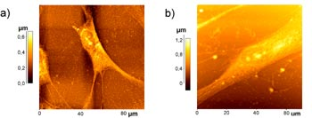

Abb. 6**:** AFM-Aufnahme einer menschlichen Hautzelle [10]  
a) Cytoplasma-Ausläufer b) Kernbereich

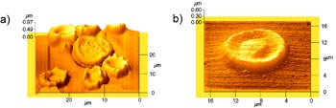

Abb. 7: AFM-Aufnahme verschiedener Blutbestandteile [10]  
a) Erythrozyten, Leukozyten, Thrombozyten b) Thrombozyt.

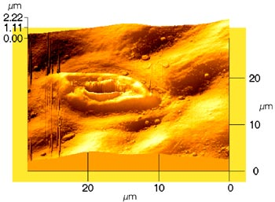

Abb. 8: Spaltöffnungsmechanismus an einer Blattpflanze [10].

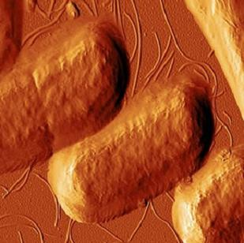

Abb. 9: Das Bild zeigt E. coli-Bakterien, nachdem sie im antimikrobiellen Peptid CM15 ausgesetzt waren. Die Peptide haben begonnen die Zellwände der Bakterien zu zerstören. [17]

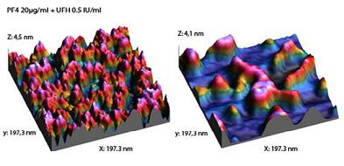

Abb. 10: Darstellung der Immunkomplexe (PF4 und Heparin) nach Verabreichung von   Heparin bei HIT-Patienten [18].

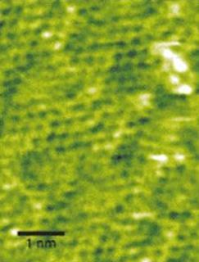

Abb. 11: AFM von Aluminiumoxid (Al2O3), einer nicht leitenden Probe [19].

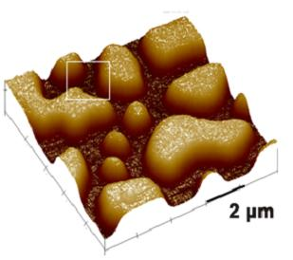

Abb. 12:AFM einer Makrostruktur von Block-Copolymeren (Polystyrol, Polybutadien) [20].

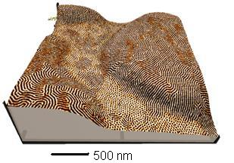

Abb. 13: Vergrößerung eines Abschnitts der Makrostruktur: die Mikrostruktur zeigt deutliche Unterschiede in den Höhenstufen; zu erkennen sind helle (Polystyrol, hartes Material) und dunkle (Polybutadien, weiches Material) Linien [22].

1. **Fazit**: Anhand der zahlreichen und vielfältigen Anwendungsgebiete, die aufgezeigt wurden, konnte nur ein kleiner Einblick gegeben werden in das, was die AFM tatsächlich zu leisten imstande ist. Sie verwendet nicht, wie die meisten anderen Mikroskope, Licht oder Elektronen zur Abbildung einer Probe, sondern Kräfte, die auf die Oberfläche der Probe wirken. Aufgrund der einfachen Bedienung, der guten Abbildungsqualität und der relativ geringen Kosten erfährt das AFM in vielen Forschungsgebieten immer mehr Zuspruch. Mithilfe der AFM lassen sich so Topographien von Materialien abbilden und Aussagen über die Material-Eigenschaften machen, daher ist es nicht verwunderlich, dass es an der Universität Bayreuth bereits eine Arbeitsgruppe mit 8 AFMs gibt.

**Quellen:**

1. Askadskaya, L., Rabe, J.P., Anisotropic Molecular Dynamics in the Vicinity of Order-Disorder Transitions in Organic Monolayers, Physical Review Letters 66 (1992)
2. Binnig, G., Rohrer, H., Scanning tunneling Micoscopy – from birth to adolescence, Zurich 1986
3. Kuchling, H., Taschenbuch der Physik, Carl Hanser Verlag, München 1996
4. Praktikumsanleitung Hauptpraktikum PC, *RTM an der Graphitoberfläche*, Bayreuth 2001
5. Tipler, P., Physik, Spektrum Verlag, Heidelberg 1994
6. Wedler,G., Lehrbuch der Physikalischen Chemie, VCH Verlagsgemeinschaft, 1982
7. Wiesendanger, R., Scanning Probe Microscopy and Spectroscopy, Methods and Applications, Cambridge University Press, 199
8. <http://sun.vdi-online.de/tz-pt/phystech/publikationen/infophystech/ipt03.htm>, 24.10.2002 (Quelle verschollen, 13.07.2020)
9. <http://zoologie-skript.de/methoden/mikros/afml.htm>, 24.10.2002 (passwortgeschützt, 13.07.2020)

1. <http://phase.e-technik.tu-ilmenau.de/Ausbildung/ww_afm/ww_afm.html>, 24.10.2002 (Quelle verschollen, 13.07.2020)
2. <http://www.physik.uni-regensburg.de/forschung/schwarz/Mikroskopie/11-AFM.pdf>, 04.11.2009 (Quelle verschollen, 13.07.2020)
3. <http://www.spiegel.de/wissenschaft/technik/0,1518,645863,00.html>, 10.11.2009
4. <http://www.spiegel.de/netzwelt/tech/0,1518,74414,00.html> (Millipede-Projekt), 16.02.2011
5. Peter W. Atkins, Physikalische Chemie, Wiley-VHC, 3.Auflage, 2006
6. <http://www.gfe.rwth-aachen.de/seiteninhalte/untersuchung_afm_wf_link_2.htm>, 22.02.2011

1. <http://upload.wikimedia.org/wikipedia/commons/4/44/Afm_modes_12-10.png>, 22.02.2011

1. <http://4.bp.blogspot.com/_TZ4zYEBSw1I/S70k-sceMII/AAAAAAAAMMo/_DjvdJrxX70/s1600/e_coli_bacteria.jpg>, 22.02.2011

1. <http://www.medizin.uni-greifswald.de/hike/index.php?id=41>, 22.02.2011

1. <http://www.heise.de/tp/r4/artikel/11/11043/11043_2.gif>, 22.02.2011 (Quelle verschollen, 13.07.2020)

1. [http://www.physik.kit.edu/Studium/F-Praktika/Downloads/Rasterkraftmikroskop_Teil1.pdf,](http://www.physik.kit.edu/Studium/F-Praktika/Downloads/Rasterkraftmikroskop_Teil1.pdf) 27.03.2013 (passwortgeschützt, 13.07.2020)
2. [http://www.physik.uni-bielefeld.de/biophysik/uploads/Diplomarbeit%20Frank%20Bartels.pdf,](http://www.physik.uni-bielefeld.de/biophysik/uploads/Diplomarbeit%20Frank%20Bartels.pdf) 27.03.2013 (Quelle verschollen, 13.07.2020)

1. [http://www.freidok.uni-freiburg.de/volltexte/311/pdf/Diss_Lydie_Delineau.pdf,](http://www.freidok.uni-freiburg.de/volltexte/311/pdf/Diss_Lydie_Delineau.pdf) 04.04.2013
2. <http://www.uni.merkertweb.de/p3/rasterkraftmikroskopie.pdf>, 04.04.2013
3. Folienbeispiele aus der Forschung der Uni Bayreuth, Lehrstuhl PC1, 2010